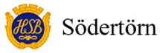
Valberedningens förslag 2022
Val av ledamöter till styrelsen för en tid av två år
Valberedningens förslag är sju styrelseledamöter, exklusive HSB-ledamot. Inga suppleanter
Namn | Valförslag | Övriga som anmält intresse
Leena Vähäsalo | Omval, 2 år
Leyla Jakob | Omval, 2 år
Güler Orhan | Nyval , 2 år
 |  | Aygul Didis
 |  | Rita Yacub

Val av revisor för en tid av ett år/ Valberedningen föreslår 1 revisor
Namn | Valförslag | Övriga som anmält intresse
Donald Eriksson | Omval
Val av revisorssuppleant för en tid av ett år/ Valberedningen föreslår 1 revisorsuppleant
Namn | Valförslag | Övriga som anmält intresse
Kjell Jansson | Omval
Val av ledamöter till fritidskommittén för en tid av ett år/ Valberedningen föreslår 6 ledamöter
Namn | Valförslag | Övriga som anmält intresse
Birgit Bäckman Sammankallande | Omval
Ann Lindqvist | Omval
Maj-Len Lindqvist | Omval
Gülden Yasar | Omval
Rita Yacub | Omval
Güler Orhan | Omval

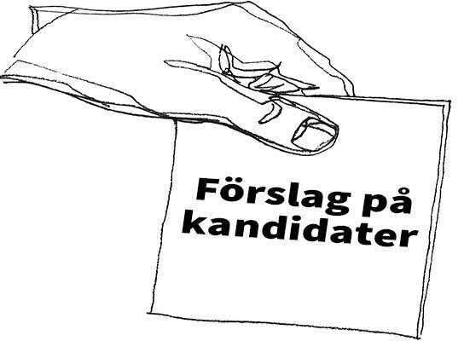
Val av ledamöter till valberedningen för en tid av ett år/
Namn | Övriga som anmält intresse

Ledamöter med 1 år kvar på mandatperioden:
Maria Thöyrä, Bo Handstedt, Izla Masso och

Simon Hanna

Presentation av föreslagen ny ledamot i Styrelsen

Güler Orhan 42 år ung.
Född och uppvuxen i Botkyrka/Hallunda-Norsborg.
Medlem i Brf Brunna i 11 år
Arbetar som Samhällsvägledare för Botkyrka Kommun i Hallunda Medborgarkontor.
Stor kunskap och erfarenhet inom kommun och samhällsorganisationer.
Ledamot i Brf Brunnas Fritidskommitté sedan flera år.
Fritid ägnas åt barnen och deras aktiviteter samt umgänge med släkt och vänner.

